Министерство науки и высшего образования Российской Федерации

Федеральное государственное бюджетное образовательное учреждение высшего образования

«Российский биотехнологический университет»

Кафедра *___ПЦК «Информационные системы_______*

**ОТЧЕТ**

**по _________производственной ____________ практике**

*(указать вид или тип практики)*

Место прохождения практики ________________________________________

__________________________________________________________________

Срок прохождения практики с «24»___02_____2025г. по «23»___03___2025г.

Руководитель практики от выпускающей кафедры Воронкова Я.А., преподаватель СПО

*(ФИО, должность)*

Руководитель практики от организации____________________________________

*(ФИО, должность)*

Выполнил:

студент ___21-ИСо-1___группы __4__ курса

института (колледжа) __МТК____________

____Лавринчук К. Д.______/___________

*(ФИО, подпись)*

«_24__» ____03________ 20_25_г.

Москва, 2025 г.

**Тема диплома: «**Разработка системы оповещения администратора о критических событиях в базе данных**»**

**Создание базы данных**Листинг кода:

CREATE DATABASE DataShieldDB;

GO

USE DataShieldDB;

GO

CREATE TABLE dbo.Users (

UserID INT IDENTITY(1,1) PRIMARY KEY,

Username NVARCHAR(50) NOT NULL UNIQUE,

Email NVARCHAR(100) NOT NULL UNIQUE,

PasswordHash NVARCHAR(256) NOT NULL,

Role NVARCHAR(50) NOT NULL,

CreatedAt DATETIME NOT NULL DEFAULT GETDATE()

);

GO

CREATE TABLE dbo.CriticalEvents (

EventID INT IDENTITY(1,1) PRIMARY KEY,

EventType NVARCHAR(50) NOT NULL,

Description NVARCHAR(500) NOT NULL,

Severity NVARCHAR(20) NOT NULL,

EventTimestamp DATETIME NOT NULL DEFAULT GETDATE(),

IsNotified BIT NOT NULL DEFAULT 0

);

GO

CREATE TABLE dbo.EventLogs (

LogID INT IDENTITY(1,1) PRIMARY KEY,

EventID INT NOT NULL,

LogDetail NVARCHAR(MAX) NOT NULL,

LogTimestamp DATETIME NOT NULL DEFAULT GETDATE(),

CONSTRAINT FK_EventLogs_CriticalEvents FOREIGN KEY (EventID)

REFERENCES dbo.CriticalEvents(EventID)

);

GO

CREATE TABLE dbo.Thresholds (

ThresholdID INT IDENTITY(1,1) PRIMARY KEY,

EventType NVARCHAR(50) NOT NULL,

ThresholdValue INT NOT NULL,

CreatedAt DATETIME NOT NULL DEFAULT GETDATE()

);

GO

CREATE TABLE dbo.Notifications (

NotificationID INT IDENTITY(1,1) PRIMARY KEY,

EventID INT NOT NULL,

UserID INT NOT NULL,

NotificationMethod NVARCHAR(50) NOT NULL,

NotificationTimestamp DATETIME NOT NULL DEFAULT GETDATE(),

SentStatus NVARCHAR(20) NOT NULL,

CONSTRAINT FK_Notifications_CriticalEvents FOREIGN KEY (EventID)

REFERENCES dbo.CriticalEvents(EventID),

CONSTRAINT FK_Notifications_Users FOREIGN KEY (UserID)

REFERENCES dbo.Users(UserID)

);

GO

CREATE TRIGGER dbo.Trigger_NotifyCriticalEvent

ON dbo.CriticalEvents

AFTER INSERT

AS

BEGIN

SET NOCOUNT ON;

INSERT INTO dbo.Notifications (EventID, UserID, NotificationMethod, SentStatus)

SELECT i.EventID, u.UserID, 'Email', 'Pending'

FROM inserted i

CROSS JOIN dbo.Users u

WHERE i.Severity = 'High' AND u.Role = 'Administrator';

END;

GO

Скриншот:

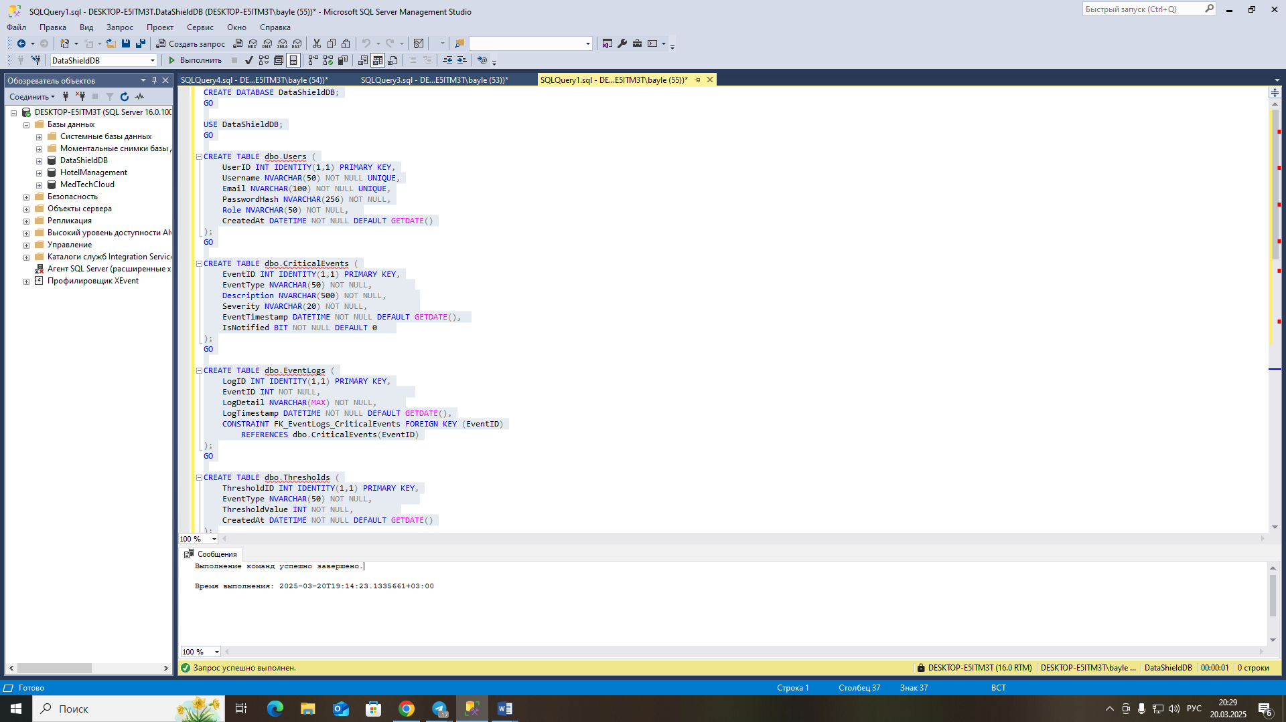

**Наполнение БД**

Листинг кода:

IF DB_ID('DataShieldDB') IS NULL

BEGIN

CREATE DATABASE DataShieldDB;

END

GO

USE DataShieldDB;

GO

IF OBJECT_ID('dbo.Users', 'U') IS NULL

BEGIN

CREATE TABLE dbo.Users (

UserID INT IDENTITY(1,1) PRIMARY KEY,

Username NVARCHAR(50) NOT NULL UNIQUE,

Email NVARCHAR(100) NOT NULL UNIQUE,

PasswordHash NVARCHAR(256) NOT NULL,

Role NVARCHAR(50) NOT NULL,

CreatedAt DATETIME NOT NULL DEFAULT GETDATE()

);

END

GO

IF OBJECT_ID('dbo.CriticalEvents', 'U') IS NULL

BEGIN

CREATE TABLE dbo.CriticalEvents (

EventID INT IDENTITY(1,1) PRIMARY KEY,

EventType NVARCHAR(50) NOT NULL,

Description NVARCHAR(500) NOT NULL,

Severity NVARCHAR(20) NOT NULL,

EventTimestamp DATETIME NOT NULL DEFAULT GETDATE(),

IsNotified BIT NOT NULL DEFAULT 0

);

END

GO

IF OBJECT_ID('dbo.EventLogs', 'U') IS NULL

BEGIN

CREATE TABLE dbo.EventLogs (

LogID INT IDENTITY(1,1) PRIMARY KEY,

EventID INT NOT NULL,

LogDetail NVARCHAR(MAX) NOT NULL,

LogTimestamp DATETIME NOT NULL DEFAULT GETDATE(),

CONSTRAINT FK_EventLogs_CriticalEvents FOREIGN KEY (EventID)

REFERENCES dbo.CriticalEvents(EventID)

);

END

GO

IF OBJECT_ID('dbo.Thresholds', 'U') IS NULL

BEGIN

CREATE TABLE dbo.Thresholds (

ThresholdID INT IDENTITY(1,1) PRIMARY KEY,

EventType NVARCHAR(50) NOT NULL,

ThresholdValue INT NOT NULL,

CreatedAt DATETIME NOT NULL DEFAULT GETDATE()

);

END

GO

IF OBJECT_ID('dbo.Notifications', 'U') IS NULL

BEGIN

CREATE TABLE dbo.Notifications (

NotificationID INT IDENTITY(1,1) PRIMARY KEY,

EventID INT NOT NULL,

UserID INT NOT NULL,

NotificationMethod NVARCHAR(50) NOT NULL,

NotificationTimestamp DATETIME NOT NULL DEFAULT GETDATE(),

SentStatus NVARCHAR(20) NOT NULL,

CONSTRAINT FK_Notifications_CriticalEvents FOREIGN KEY (EventID)

REFERENCES dbo.CriticalEvents(EventID),

CONSTRAINT FK_Notifications_Users FOREIGN KEY (UserID)

REFERENCES dbo.Users(UserID)

);

END

GO

IF OBJECT_ID('dbo.Trigger_NotifyCriticalEvent', 'TR') IS NOT NULL

DROP TRIGGER dbo.Trigger_NotifyCriticalEvent;

GO

CREATE TRIGGER dbo.Trigger_NotifyCriticalEvent

ON dbo.CriticalEvents

AFTER INSERT

AS

BEGIN

SET NOCOUNT ON;

INSERT INTO dbo.Notifications (EventID, UserID, NotificationMethod, SentStatus)

SELECT i.EventID, u.UserID, 'Email', 'Pending'

FROM inserted i

CROSS JOIN dbo.Users u

WHERE i.Severity = 'High' AND u.Role = 'Administrator';

END;

GO

INSERT INTO dbo.Users (Username, Email, PasswordHash, Role)

VALUES

('admin1', 'admin1@datashield.com', 'hash_admin1', 'Administrator'),

('admin2', 'admin2@datashield.com', 'hash_admin2', 'Administrator'),

('operator1', 'operator1@datashield.com', 'hash_operator1', 'Operator'),

('operator2', 'operator2@datashield.com', 'hash_operator2', 'Operator'),

('operator3', 'operator3@datashield.com', 'hash_operator3', 'Operator');

GO

INSERT INTO dbo.Thresholds (EventType, ThresholdValue)

VALUES

('Unauthorized Access', 5),

('Data Integrity Violation', 3),

('Service Outage', 2),

('High Load', 10);

GO

DECLARE @i INT = 1;

DECLARE @max INT = 1000;

DECLARE @eventType NVARCHAR(50);

DECLARE @severity NVARCHAR(20);

DECLARE @randInt INT;

WHILE @i <= @max

BEGIN

SET @eventType = CASE (@i % 4)

WHEN 0 THEN 'Unauthorized Access'

WHEN 1 THEN 'Data Integrity Violation'

WHEN 2 THEN 'Service Outage'

ELSE 'High Load'

END;

SET @randInt = ABS(CHECKSUM(NEWID())) % 100;

SET @severity = CASE

WHEN @randInt < 20 THEN 'High'

WHEN @randInt < 50 THEN 'Medium'

ELSE 'Low'

END;

INSERT INTO dbo.CriticalEvents (EventType, Description, Severity, EventTimestamp)

VALUES (@eventType, CONCAT('Описание события №', @i, ' типа ', @eventType), @severity, DATEADD(SECOND, @i, GETDATE()));

SET @i = @i + 1;

END;

GO

INSERT INTO dbo.EventLogs (EventID, LogDetail)

SELECT EventID, CONCAT('Подробная информация для события №', EventID)

FROM dbo.CriticalEvents;

GO

Скриншот:

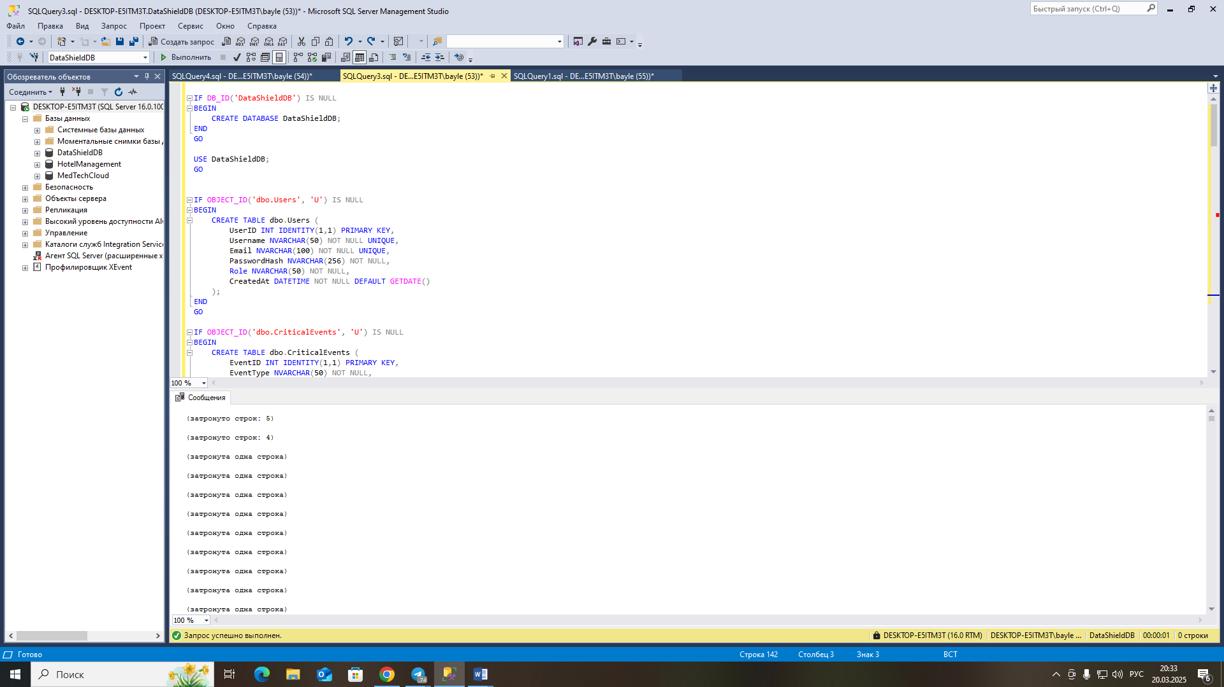

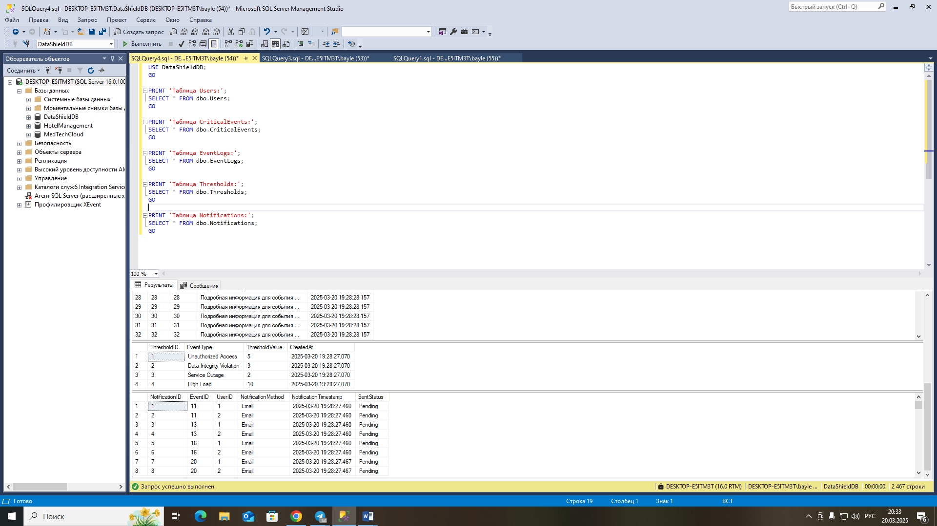

Клиент-серверная архитектура подразумевает разделение функционала на две основные компоненты:

Серверная часть:

Обрабатывает запросы, управляет бизнес-логикой и взаимодействует с базой данных. Здесь располагается центральный сервер приложений и база данных, обеспечивающие хранение, обработку и безопасность данных.

Клиентская часть:  
Отвечает за взаимодействие с пользователем. Клиент (веб-приложение, мобильное приложение или десктопное приложение) отправляет запросы к серверу, получает данные и отображает их пользователю, обеспечивая интуитивный и быстрый интерфейс.